INDICAÇÃO Nº /2020

Autoria: Vereador Seu Marcos

Senhor Presidente:

Indico à Mesa, na forma regimental e após ouvido o Plenário, que seja solicitado ao Senhor Antônio Sérgio Ferrari, Presidente da Emurb, a implantação de rampa de acesso para cadeirantes na calçada da Rua Radialista José da Silva Lima, em frente a UBS Onésimo Pinto- Jardim Centenário

Palácio Graccho Cardoso, Aracaju, 19 de fevereiro de 2020.

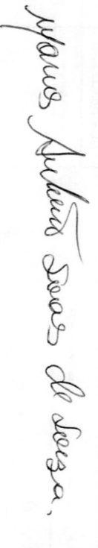

VEREADOR SEU MARCOS

